Приложение 3
к извещению о проведении электронного аукциона на право
заключения договоров на установку и эксплуатацию рекламных
конструкций, расположенных на земельных участках, зданиях или
ином недвижимом имуществе, находящемся в муниципальной
собственности на территории Тутаевского муниципального района

Графическое изображение рекламных конструкций
Лот № 1
Ярославская область, Тутаевский район
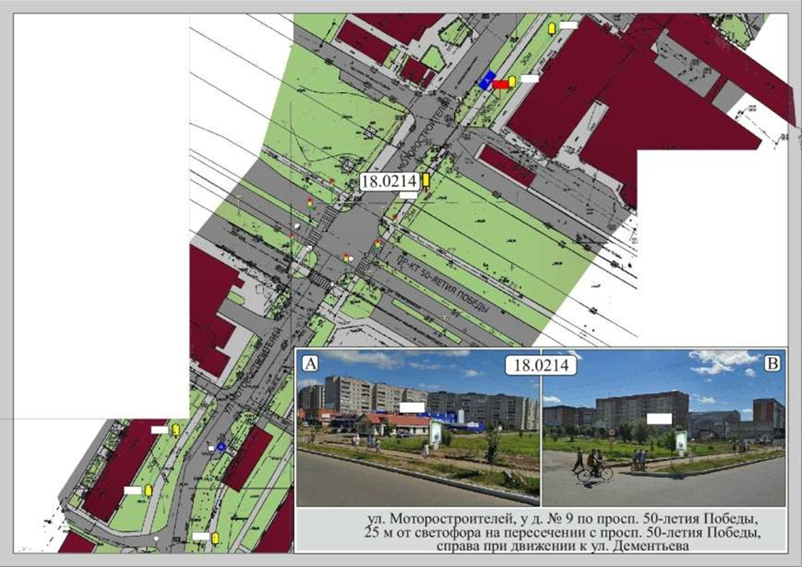

Лот № 2
Ярославская область, Тутаевский район
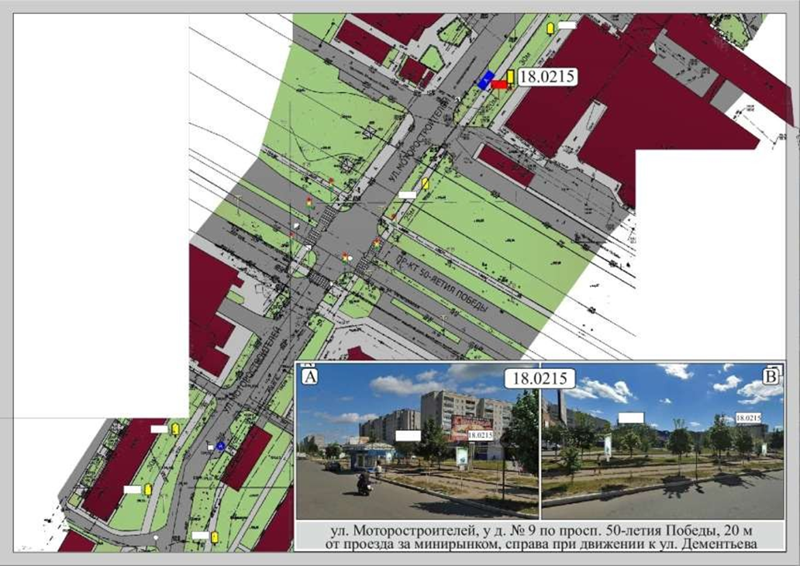
Лот № 3
Ярославская область, Тутаевский район
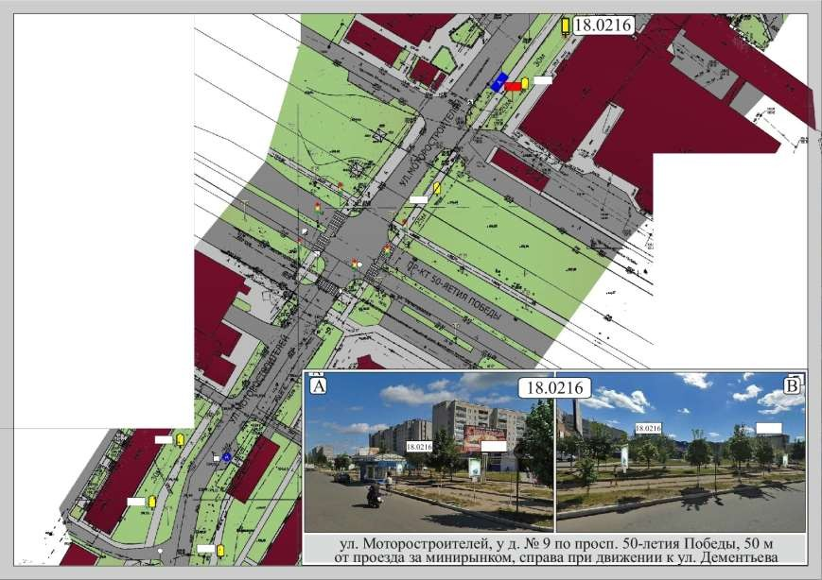

Лот № 4
Ярославская область, Тутаевский район
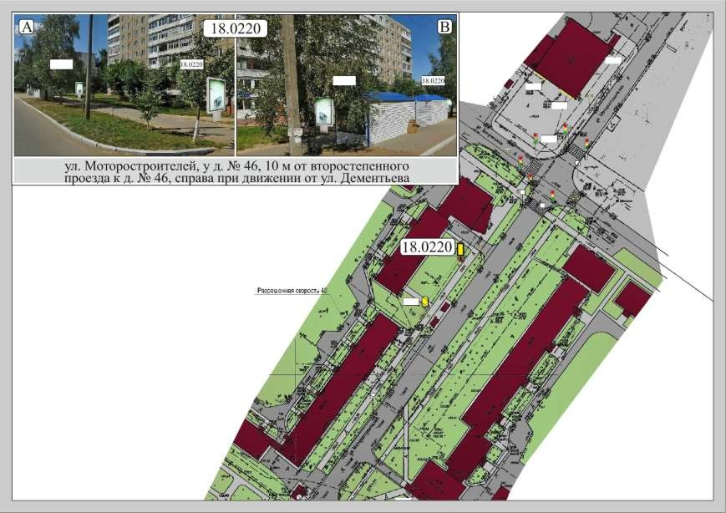
Лот № 5
Ярославская область, Тутаевский район
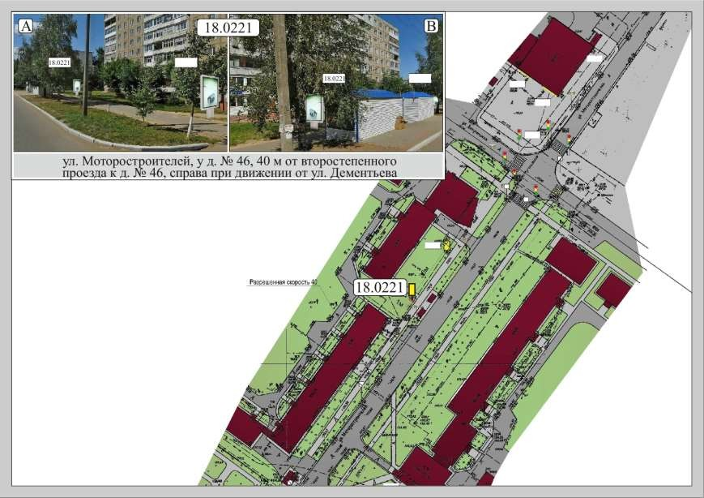

Лот № 6
Ярославская область, Тутаевский район
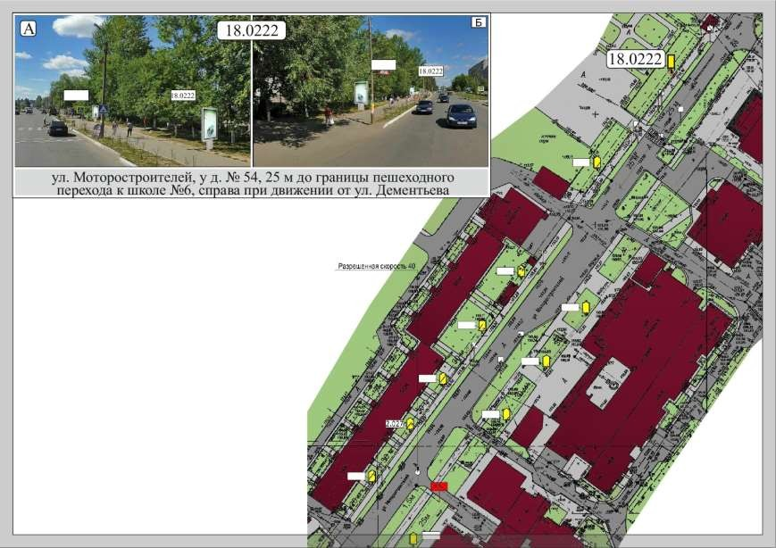
Лот № 7
Ярославская область, Тутаевский район
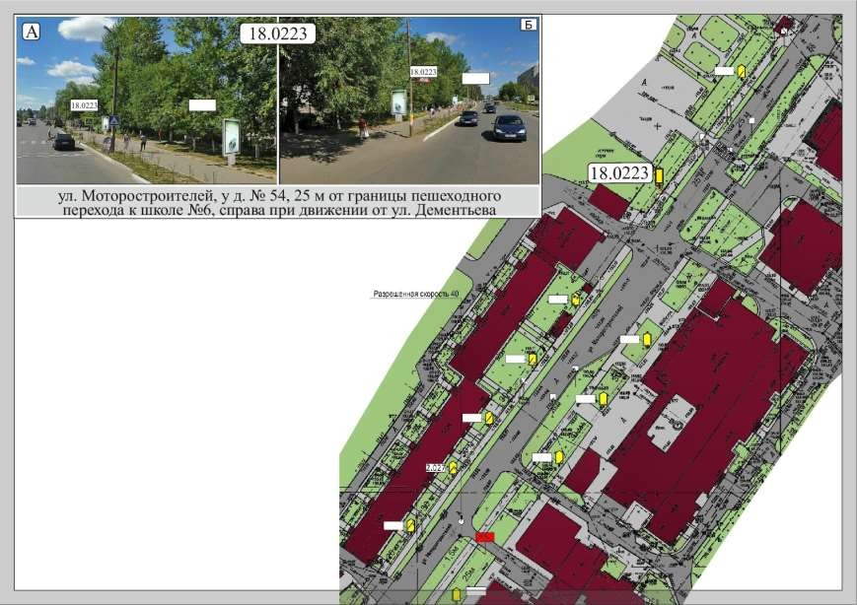

Лот № 8
Ярославская область, Тутаевский район
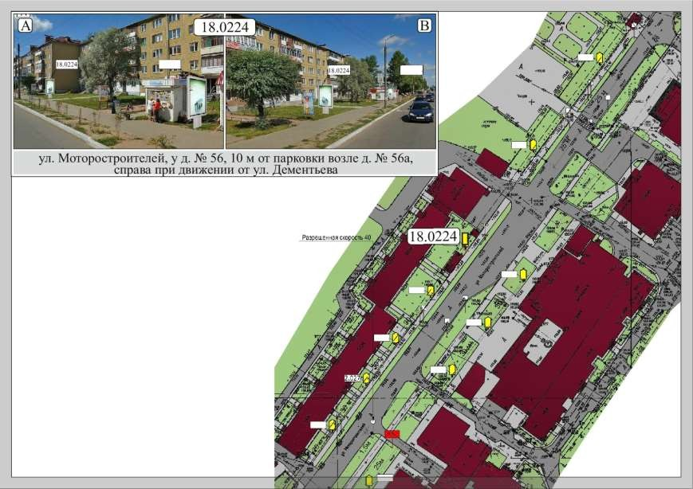
Лот № 9
Ярославская область, Тутаевский район
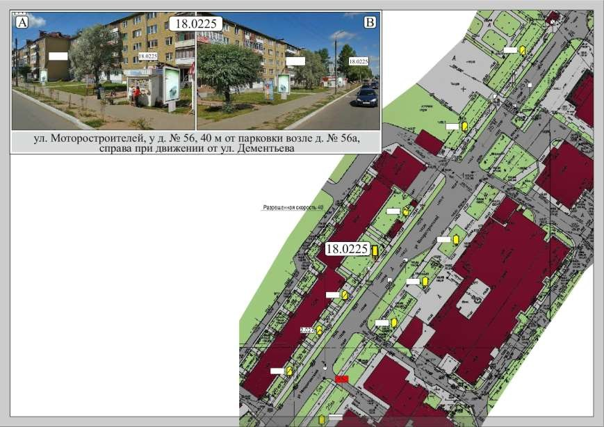

Лот № 10
Ярославская область, Тутаевский район
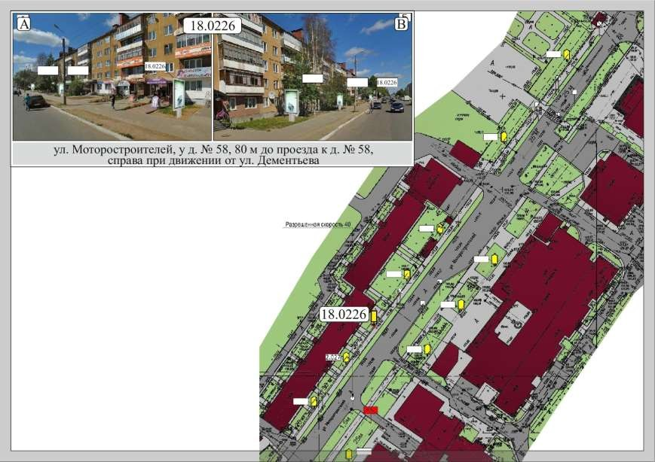
Лот № 11
Ярославская область, Тутаевский район
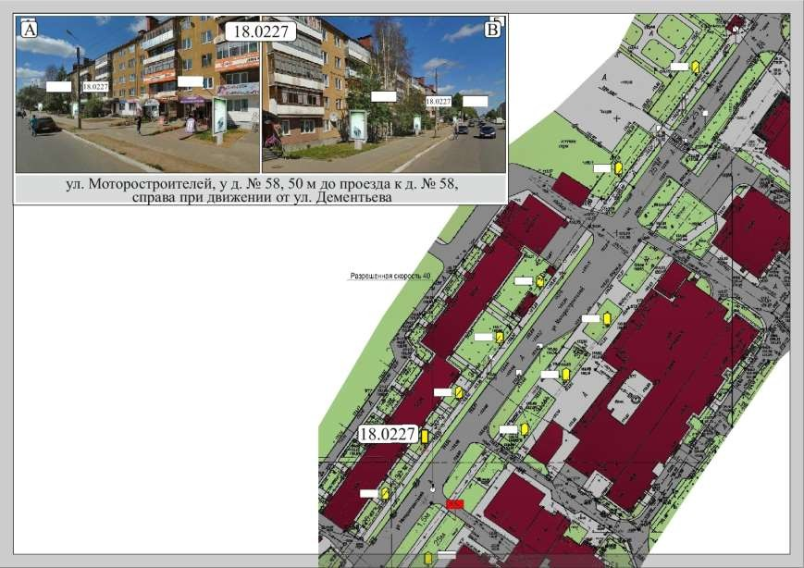

Лот № 12
Ярославская область, Тутаевский район
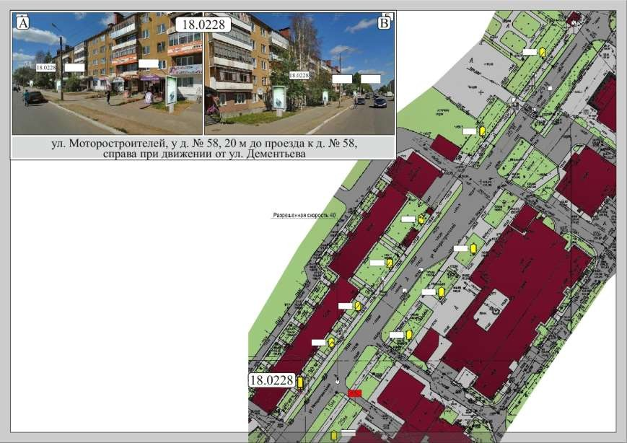
Лот № 13
Ярославская область, Тутаевский район
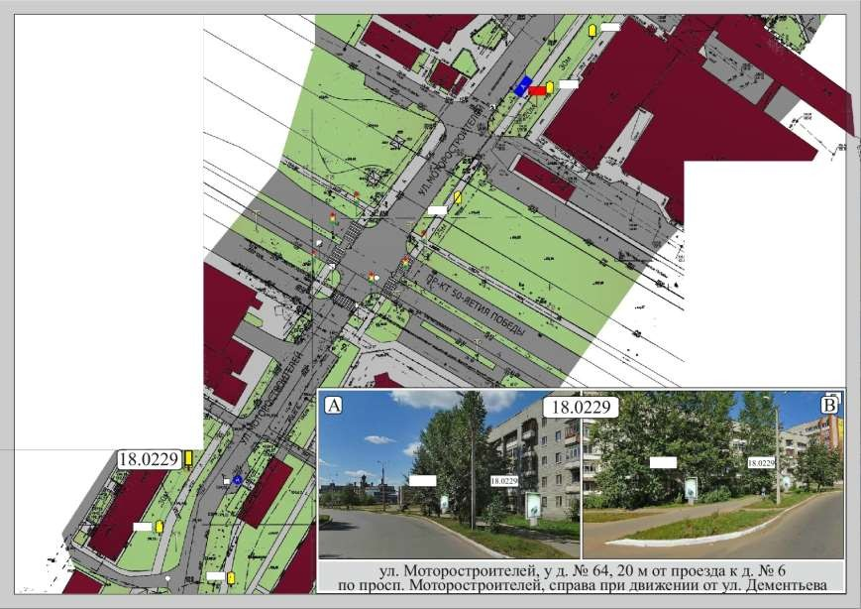

Лот № 14
Ярославская область, Тутаевский район
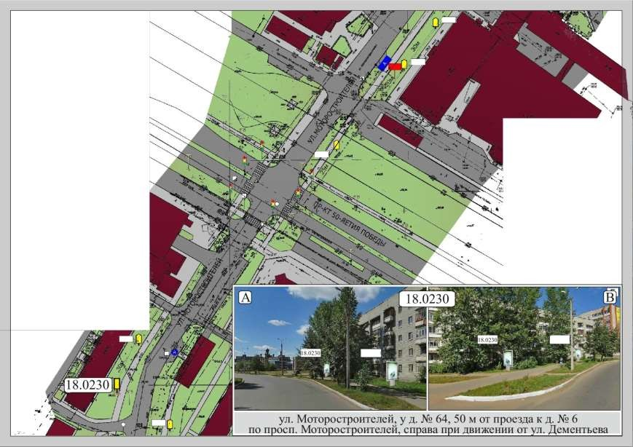
Лот № 15
Ярославская область, Тутаевский район
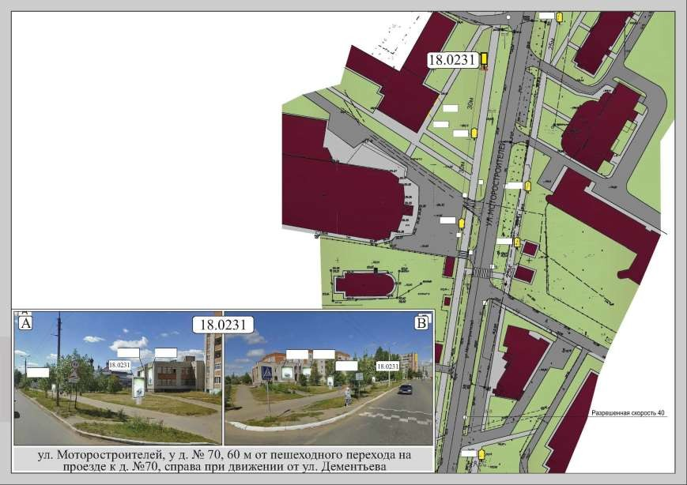

Лот № 16
Ярославская область, Тутаевский район
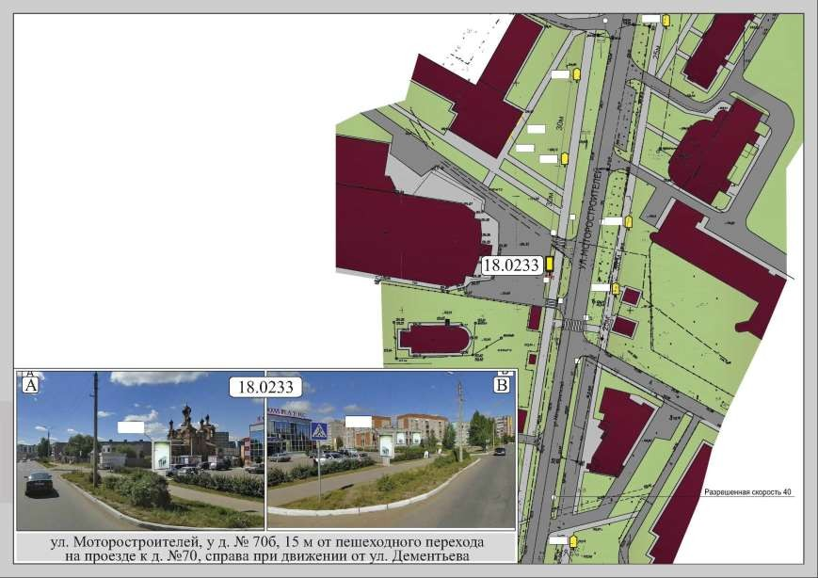
Лот № 17
Ярославская область, Тутаевский район
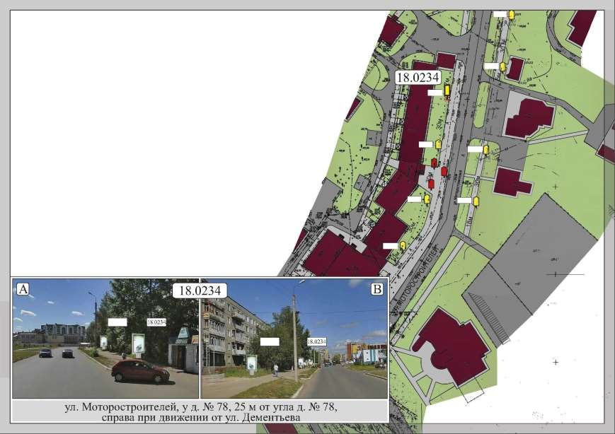

Лот № 18
Ярославская область, Тутаевский район
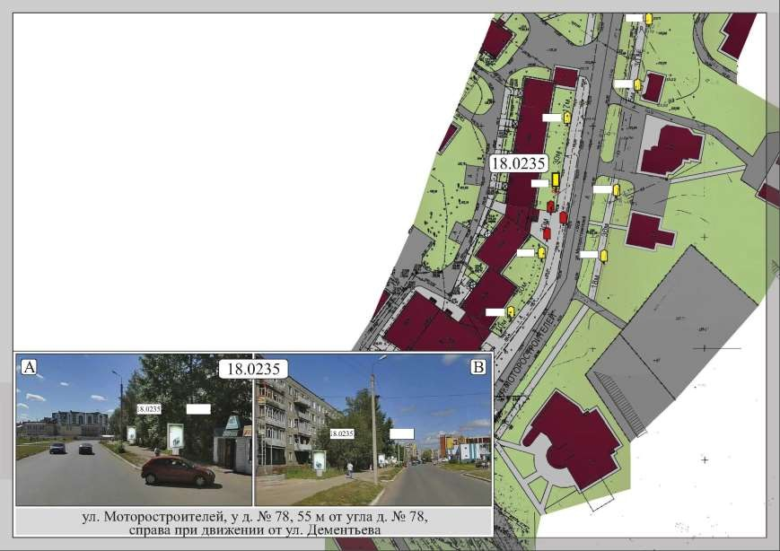
Лот № 19
Ярославская область, Тутаевский район
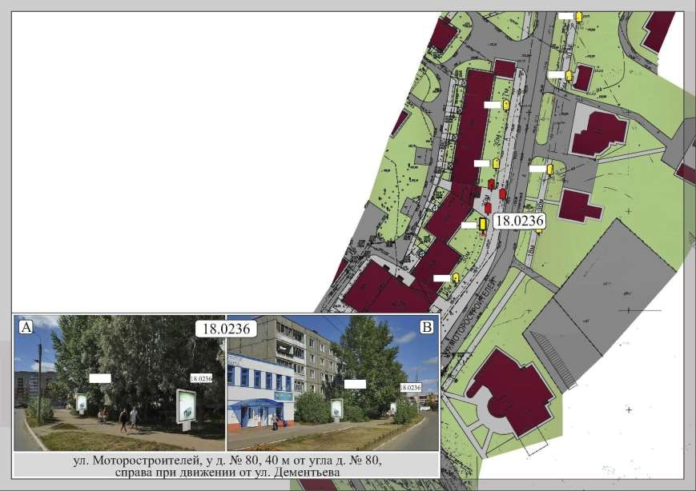

Лот № 20
Ярославская область, Тутаевский район
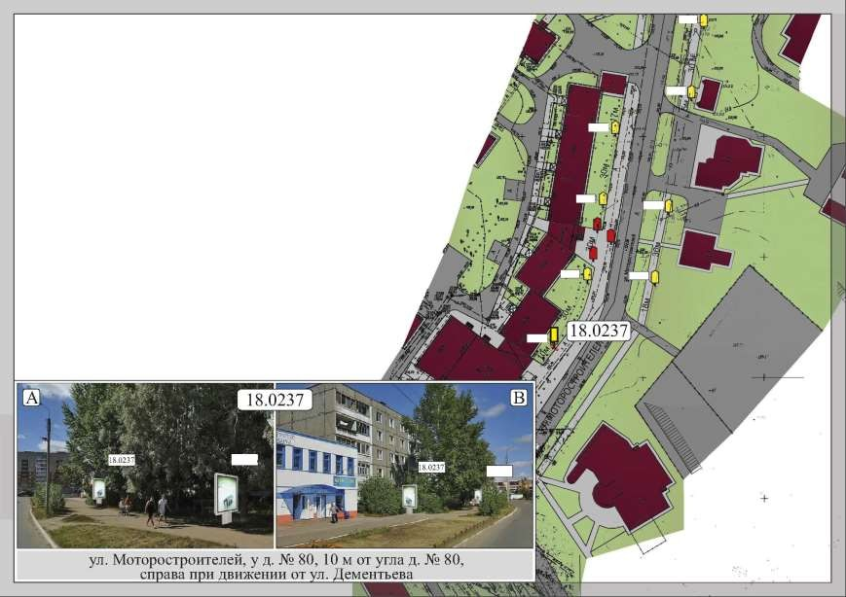
Лот № 21
Ярославская область, Тутаевский район
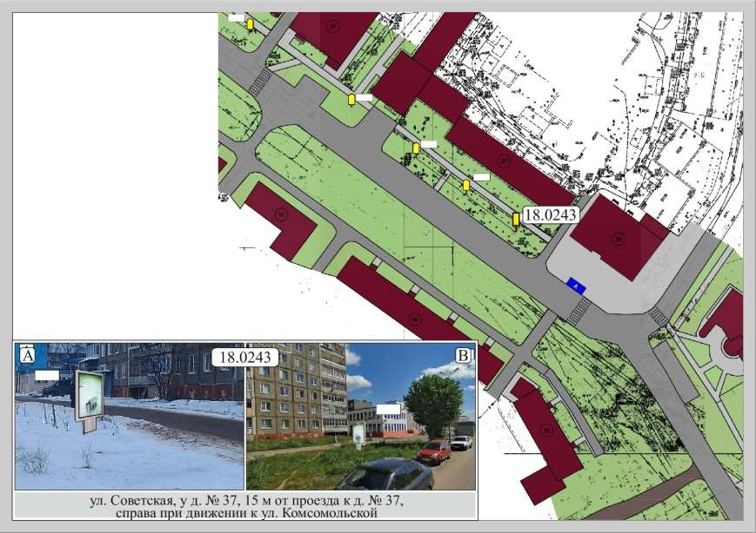

Лот № 22
Ярославская область, Тутаевский район
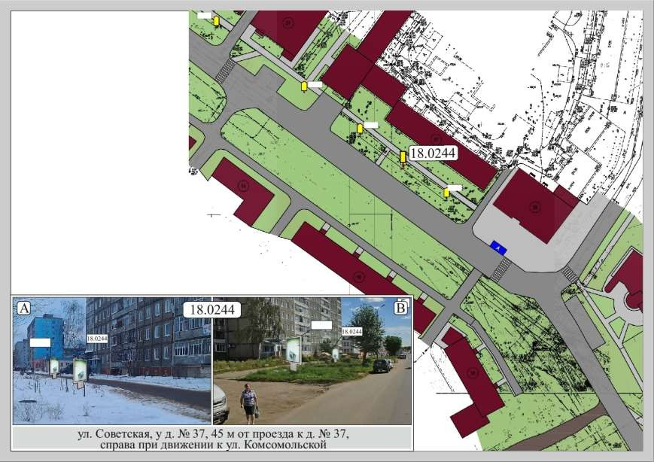
Лот № 23
Ярославская область, Тутаевский район
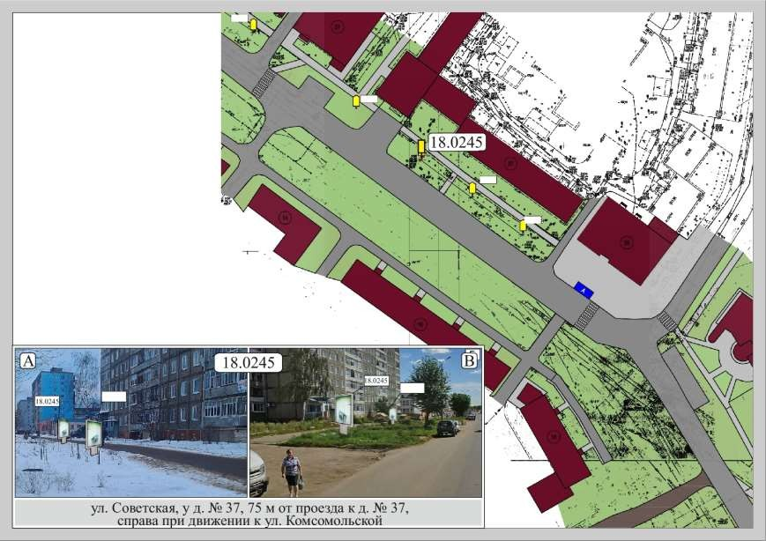

Лот № 24
Ярославская область, Тутаевский район
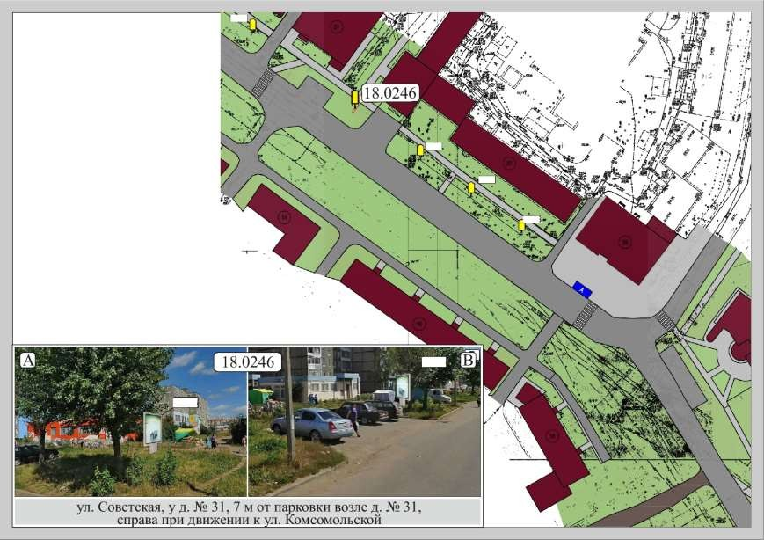
Лот № 25
Ярославская область, Тутаевский район
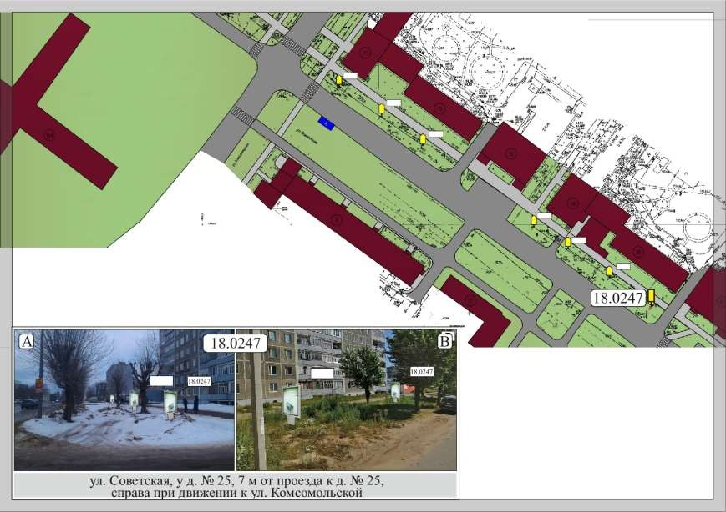

Лот № 26
Ярославская область, Тутаевский район
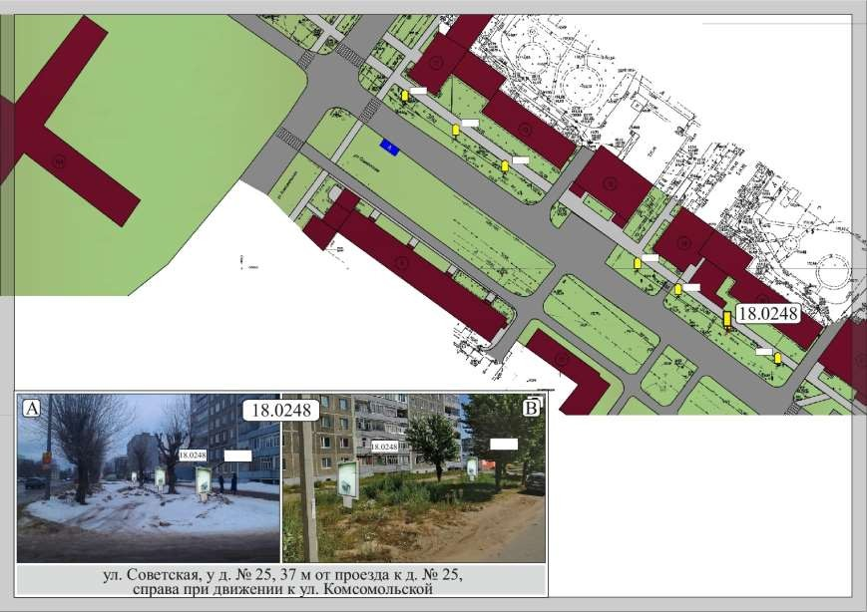
Лот № 27
Ярославская область, Тутаевский район
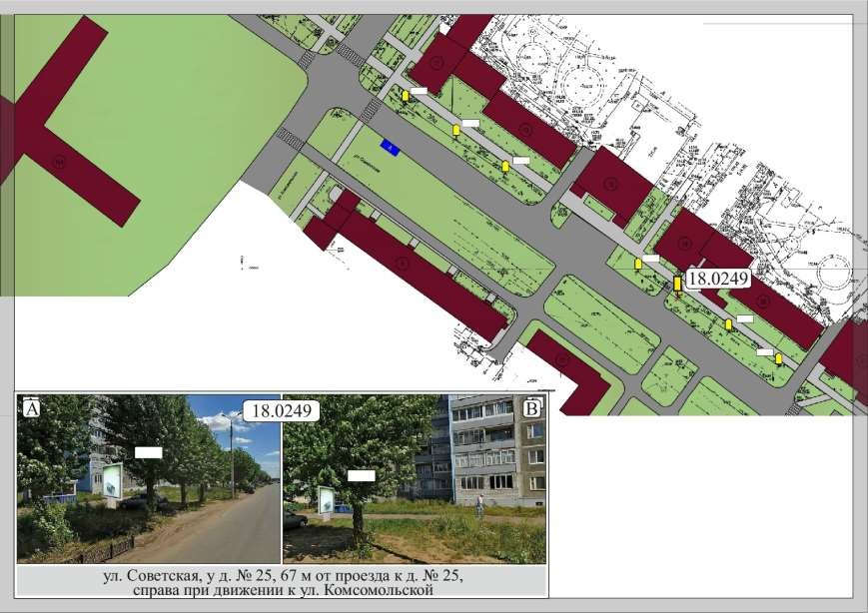

Лот № 28
Ярославская область, Тутаевский район
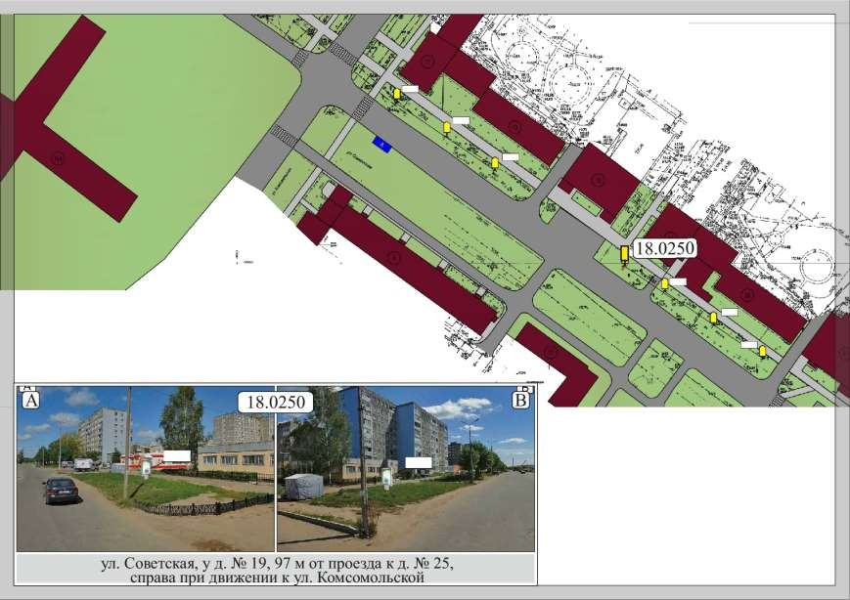
Лот № 29
Ярославская область, Тутаевский район
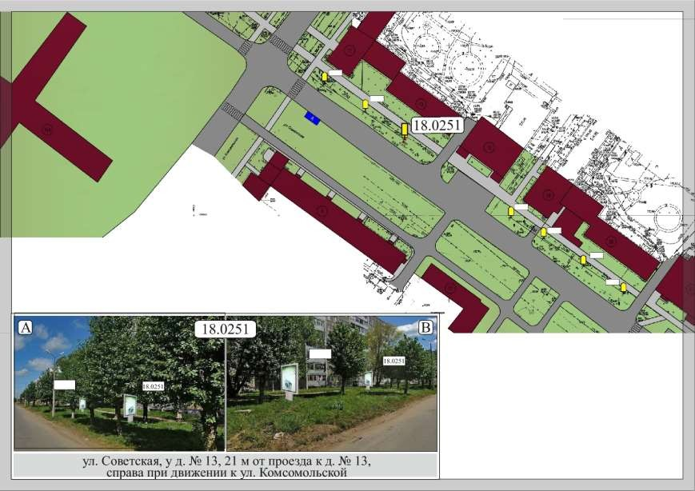

Лот № 30
Ярославская область, Тутаевский район
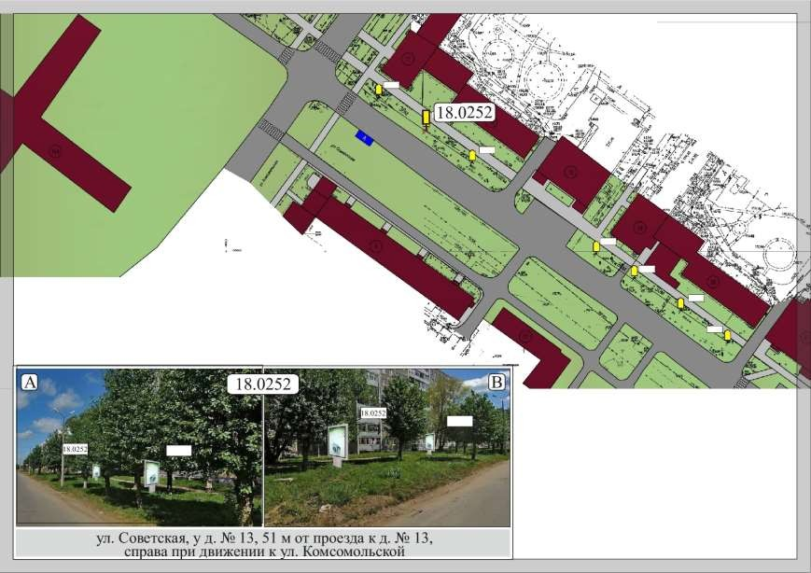
Лот № 31
Ярославская область, Тутаевский район
